实验编号：5 四川师大网络安全 实验报告 2016年11月10日
计算机科学学院2014级3班 实验名称： 特洛伊木马
姓名：_刘程贤_ 学号：_2014110321__ 指导老师：_李敏___ 实验成绩:_____

实验6 特洛伊木马
- 实验目的及要求

1.剖析网页木马的工作原理
2.理解木马的植入过程
3.学会编写简单的网页木马脚本
4.通过分析监控信息实现手动删除木马
5.掌握木马捆绑的方法和过程
6.掌握IExpress和WinRAR的使用方法

- 实验内容

- 木马生成与植入
  - 生成网页木马
  - 完成对默认网站的“挂马”过程
  - 木马的植入

- 实验主要流程、基本操作或核心代码、算法片段（该部分如不够填写，请另加附页）

一．木马生成与植入
在进行本实验步骤之前，我们再来阐述一下用户主机通过访问被“挂马”的网站而被植入木马的过程，便于同学们理解和完成实验。
（1）用户访问被“挂马”的网站主页。（此网站是安全的）
（2）“挂马”网站主页中的<iframe>代码链接一个网址（即一个网页木马），使用户主机自动访问网页木马。（通过把<iframe>设置成不可见的，使用户无法察觉到这个过程）
（3）网页木马在得到用户连接后，自动发送安装程序给用户。
（4）如果用户主机存在MS06014漏洞，则自动下载木马安装程序并在后台运行。
（5）木马安装成功后，木马服务端定时监测控制端是否存在，发现控制端上线后立即弹出端口主动连接控制端打开的被动端口。
（6）客户端收到连接请求，建立连接。
1．生成网页木马
（1）主机A首先通过Internet信息服务(IIS)管理器启动“木马网站”。
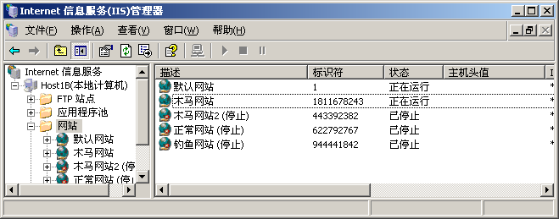
（2）主机A进入实验平台在工具栏中单击“灰鸽子”按钮运行灰鸽子远程监控木马程序。
（3）主机A生成木马的“服务器程序”。
主机A单击木马操作界面工具栏“配置服务程序”按钮，弹出“服务器配置”对话框,单击“自动上线设置”属性页，在“IP通知http访问地址、DNS解析域名或固定IP”文本框中输入本机IP地址，在“保存路径”文本框中输入“D:\Work\IIS\Server_Setup.exe”，单击“生成服务器”按钮，生成木马“服务器程序”。
（4）主机A编写生成网页木马的脚本。
在桌面建立一个“Trojan.txt”文档，打开“Trojan.txt”，将实验原理中网马脚本写入，并将脚本第15行“主机IP地址”替换成主机A的IP地址。把“Trojan.txt”文件扩展名改为“.htm”，生成“Trojan.htm”。
「注」 C:\ExpNIS\NetAD-Lab\Projects\Trojan\Trojan.htm文件提供了VB脚本源码。
将生成的“Trojan.htm”文件保存到“D:\Work\IIS\”目录下(“D:\Work\IIS\”为“木马网站”的网站空间目录)，“Trojan.htm”文件就是网页木马程序。
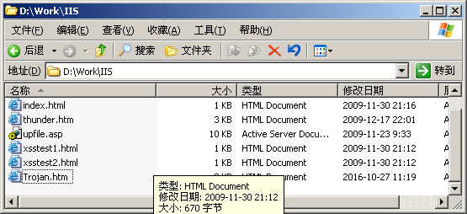
2．完成对默认网站的“挂马”过程
（1）主机A进入目录“C:\Inetpub\wwwroot”，使用记事本打开“index.html”文件。
（“默认网站”的网站空间目录为“C:\Inetpub\wwwroot\”,主页为“index.html”）
（2）对“index.html”进行编辑。在代码的底部加上<iframe>语句，具体见实验原理｜名词解释｜iframe标签（需将http://www.jlcss.com/index.html修改为http://本机IP:9090/Trojan.htm），实现从此网页对网页木马的链接。
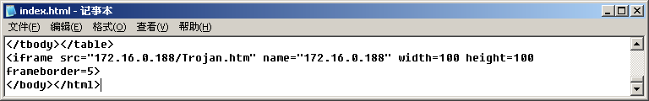
3．木马的植入
（1）主机B设置监控。
主机B进入实验平台，单击工具栏“监控器”按钮，打开监控器。
在向导栏中依次启动“进程监控”、“端口监控”，选择“文件监控”，在菜单栏中选择“选项”|“设置”，在设置界面中设置监视目录“C:\Windows\”（默认已被添加完成），操作类型全部选中，启动文件监控。
启动协议分析器，单击菜单“设置”｜“定义过滤器”，在弹出的“定义过滤器”对话框中选择“网络地址”选项卡，设置捕获主机A与主机B之间的数据。
新建捕获窗口，点击“选择过滤器”按钮，确定过滤信息。在捕获窗口工具栏中点击“开始捕获数据包”按钮，开始捕获数据包。
主机B启动IE浏览器，访问“http://主机A的IP地址”。
（2）主机A等待“灰鸽子远程控制”程序主界面的“文件管理器”属性页中“文件目录浏览”树中出现“自动上线主机”时通知主机B。
（3）主机B查看“进程监控”、“服务监控”、“文件监控”和“端口监控”所捕获到的信息。
在“进程监控”|“变化视图”中查看是否存在“进程映像名称”为“Hacker.com.cn.ini”的新增条目。观察进程监控信息，结合实验原理回答下面的问题。
Hacker.com.cn.ini文件是由哪个进程创建的： ；
在“服务监控”中单击工具栏中的“刷新”按钮，查看是否存在“服务名称”为“Windows XP Vista” 的新增条目，观察服务监控信息，回答下面的问题。
Windows XP vista服务的执行体文件是： ；
在“文件监控”中查看“文件名”为“C:\WINDOWS\Hacker.com.cn.ini”的新增条目。
在“端口监控”中查看“远程端口”为“8000”的新增条目，观察端口监控信息，回答下面问题：
8000服务远程地址（控制端）地址： ；
经过对上述监控信息的观察，你认为在“进程监控”中出现的winlogoin.exe进程（若存在）在整个的木马植入过程中起到的作用是： ；
（4）主机B查看协议分析器所捕获的信息。
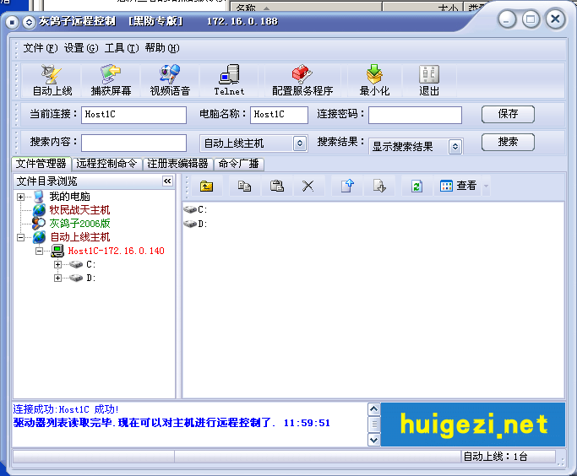

1 .利用IExpress进行木马安装程序的捆绑
（1）主机A进入实验平台，单击工具栏“灰鸽子”按钮打开灰鸽子控制端，配置并生成木马服务程序。
（2）主机A打开“开始”|“运行”，输入“iexpress”，点击“确认”，进入Iexpress向导。
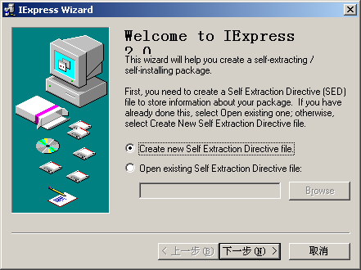
（3）选择“Create new Self Extraction Directive file”,点击“下一步”。
（4）进入“Package purpose”页签，选择“Extract files and run an installation command”,点击“下一步”按钮。
（5）进入“Package title”页签，在空白处输入“ ”（空格），点击“下一步”按钮。
（6）进入“Confirmation prompt”页签，选择“No prompt”, 点击“下一步”按钮。
（7）进入“License agreement”页签，选择“Do not display a license”, 点击“下一步”按钮。
（8）进入“Packaged files”页签，点击“Add”按钮，添加木马安装程序Server_Setup.exe和目标软件UdpTools（位于C:\ExpNIS\NetAD-Lab\Tools\Analyzer\tools目录下），点击“下一步”按钮。
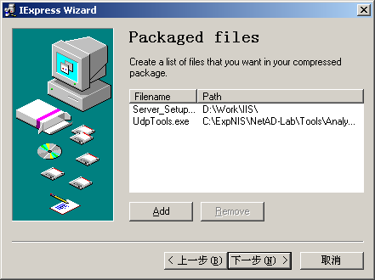
（9）进入“Install Program to”页签，在“install Program”选择木马安装程序，在“Post Install Command”中选择捆绑的软件。点击“下一步”按钮。
（10）进入“Show window”页签，选择“Hidden”选项，点击“下一步”按钮。
（11）进入“Finished message”页签，选择“No message”选项，点击“下一步”按钮。
（12）进入“Package Name and Options”页签，填入捆绑后程序路径，文件名为UdpTools.exe。在“Options”选项中选择“Hide File Extracting Progress Animation from User”, 点击“下一步”按钮。
（13）进入“Configure restart”页签，选择“No restart”选项，点击“下一步”按钮。
（14）进入“Save Self Extraction Directive”页签，选择“Don’t save”选项，点击“下一步”按钮。
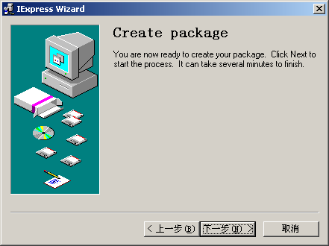
（15）进入“Create package”页签，点击“下一步”按钮，完成操作。生成捆绑完成的文件“UdpTools.exe”。
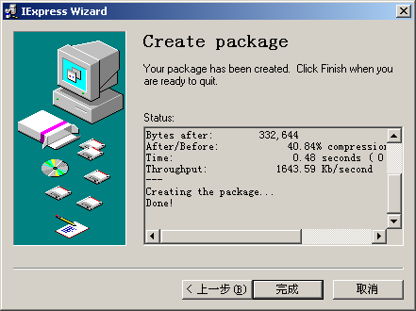
（16）主机A将“UdpTools.exe”发送到主机B的共享文件夹D:\work。观察灰鸽子控制端，等待上线主机出现。
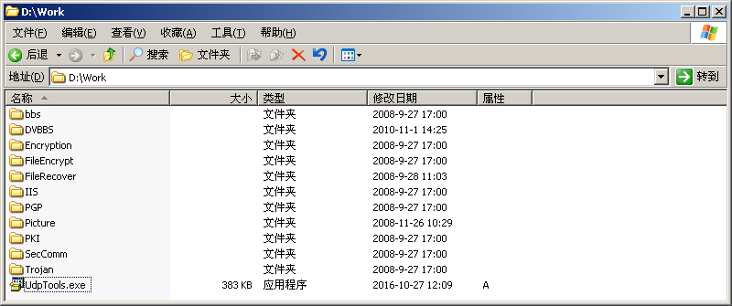
（17）主机B进入实验平台，单击工具栏“监控器”按钮启动监控器，然后运行“UdpTools.exe”，查看监控器捕获数据。
（18）主机A发现上线主机，对主机B进行控制。
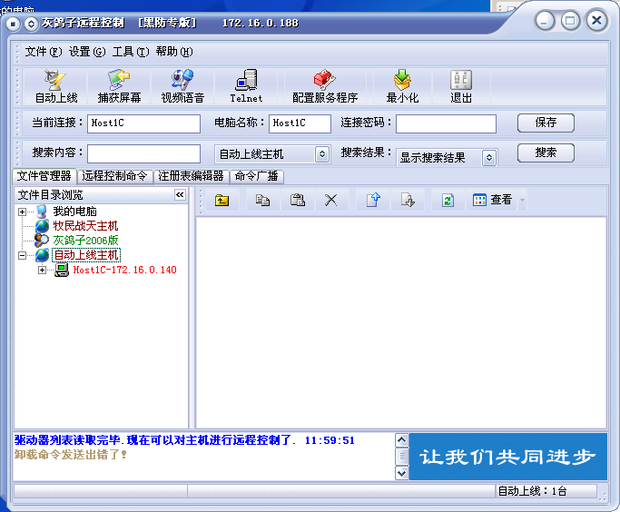
（19）主机A使用“灰鸽子远程控制”程序卸载木马的“服务器”程序。具体做法：选择上线主机，进入“远程控制命令”属性页，在“系统操作”属性页中，单击“卸载服务端”按钮，卸载木马的“服务器”程序。
二.利用WinRAR进行木马安装程序的捆绑
（1）将木马安装程序（Server_setup.exe）和捆绑软件（UdpTools.exe）复制到同一目录下，并同时选中,点击右键，在弹出选项中选择“添加到压缩文件”，进入压缩文件设置界面。
（2）修改“压缩文件名”为“UdpTools.sfx.exe”，“压缩选项”中选择“创建自解压格式压缩文件”。
（3）进入“高级”页签，点击“自解压选项”按钮，弹出“高级自解压选项”，设置“解压路径”为“在当前文件夹中创建”。分别在“安装程序”的“解压后运行”栏和“解压前运行”栏中填入木马安装程序（Server_setup.exe）和捆绑软件（UdpTools.exe）。
（4）进入“模式”页签，“安静模式”选择“全部隐藏”，“覆盖方式”选择“覆盖所有文件”，点击“确定”保存设置。
（5）点击“确定”，完成文件的压缩。得到压缩文件“UdpTools.sfx.exe”
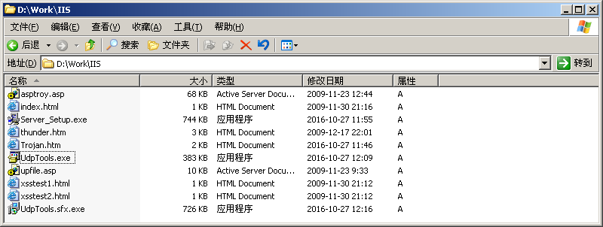
（6）主机A将“UdpTools.sfx.exe”发给主机B，观察灰鸽子控制端，等待上线主机出现。
（7）主机B打开监控器，运行“UdpTools.sfx.exe”，观察监控器现象。
（8）主机B运行“UdpTools.sfx.exe”，观察监控器现象。
「注」在本实验中，可以通过对木马服务程序的配置，使木马安装程序执行后即销毁，使得主机B只能看见UdpTools.exe和UdpTools.sfx.exe在运行，而对木马的安装毫无察觉。
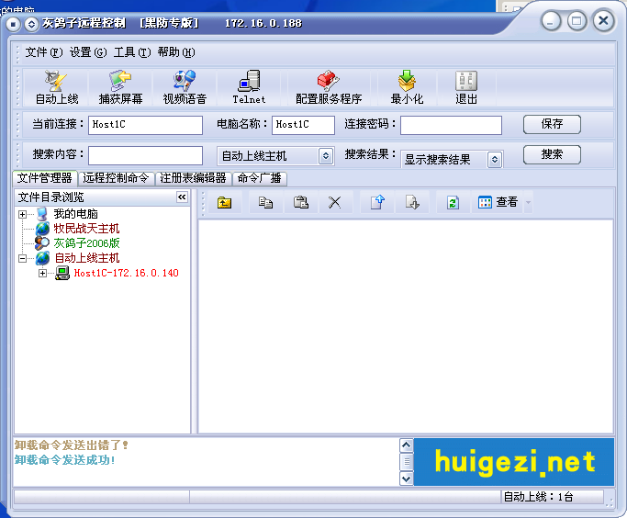

- 实验结果的分析与评价（该部分如不够填写，请另加附页）

注：实验成绩等级分为（90－100分）优，（80－89分）良，(70-79分)中，（60－69分）及格，（59分）不及格。

